Cham, 8. Februar 2022

Medienmitteilung

Papieri als erstes «2000-Watt-Areal» im Kanton Zug ausgezeichnet

Das Bundesamt für Energie hat der Papieri gestern als erstes Areal im Kanton Zug das Zertifikat «2000-Watt-Areal» verliehen. Im Beisein von Regierungsrat Florian Weber und dem Chamer Gemeinderat Drin Alaj nahmen Verwaltungsratspräsident Philipp Buhofer und Lukas Fehr, Leiter Entwicklung der Cham Group, das Zertifikat in Empfang. Seit Beginn der Areal-Entwicklung setzte die Cham Group als Bauherrin auf null CO₂-Emission, einen nachhaltigen Betrieb, energieeffizientes Bauen und zukunftsorientierte Mobilität. Die Auszeichnung «2000-Watt-Areal» würdigt die steten Nachhaltigkeits-Anstrengungen auf dem Papieri-Areal unmittelbar vor dem Vermietungsstart der ersten Gewerbeflächen.
Mehr als 360 Jahre prägte die Papierfabrik die Gemeinde Cham und die Region Zug West. Nun entsteht auf dem ehemaligen Industrie-Areal ein neues Wohn- und Arbeitsquartier mit industriellem Charme. Direkt an der Lorze werden prägende Bestandesbauten mit markanten Neubauten ergänzt und nachhaltig realisiert. Die Geschichte wird weitergesponnen und Brücken werden geschlagen zwischen Vergangenheit und Zukunft, zwischen Mensch und Natur, zwischen Wohnen und Arbeiten. Dabei spielt «Nachhaltigkeit» seit Beginn der Arealentwicklung als gesamtheitliches Thema eine wichtige Rolle. Die Cham Group als Bauherrschaft hatte sich schon früh im Planungsprozess zu den Zielen der 2000-Watt-Gesellschaft bekannt und den Entscheid einer fossilfreien Wärmeversorgung aus Überzeugung und noch vor der Absicht einer Zertifizierung gefasst. Als krönender Abschluss der stetigen Nachhaltigkeits-Bemühungen wurde der Papieri heute als erstes Areal im Kanton Zug das «2000-Watt-Areal»-Zertifikat überreicht. Im Namen des Bundesamtes für Energie dankte Daniel Kellenberger der Cham Group für ihr Engagement und ihre Beharrlichkeit, nicht nur von Energie- und CO₂-Zielen zu reden, sondern diese unter anderem mit dem Zertifikat «2000-Watt-Areal» konkret umzusetzen.

Null CO2-Emission
Das Papieri-Areal bietet komplett neue Grundlagen für eine energieeffiziente, klimaneutrale und nachhaltige Gesellschaft. Damit ist es schweizweit ein Pionierprojekt. Praktisch seit Beginn der Arealentwicklung entschied sich die Cham Group, bei der Wärmeerzeugung komplett auf fossile Energieträger zu verzichten, und voll auf die günstigen Standortfaktoren mit Wasserkraft, Erdsondenfeldern und Photovoltaik zu setzen. Highlight des Areals ist das komplett CO₂-freie Energiesystem. Die gesamte Energieversorgung auf dem Areal beruht auf 100% erneuerbaren Energien. Erreicht wird dies mittels Erdsonden und einer Flusswasser-Fassung, welche über Wärmepumpen je ein zentrales Wärme- und Kältenetz bedienen. Dank eines ZEV (Zusammenschluss zum Eigenverbrauch) mit dem erneuerten Kleinwasserkraftwerk an der Lorze und grossflächigen Photovoltaik-Anlagen von 6'500m2 auf den Neubauten können rund 40% der gesamthaft benötigten Energie vor Ort erzeugt werden. «Zudem werden in praktisch jedem Projekt weitere Aspekte einer umfassenden Nachhaltigkeit ausgelotet, sei es durch «Gebäuderecycling», d.h. intelligente Umnutzung des Bestandes, den Einsatz von CO₂-optimierten Konstruktionsprinzipien wie Holzbau, oder durch intelligente Sharing-Angebote im Bereich der Mobilität,» führt Lukas Fehr, Leiter Entwicklung der Cham Group aus.

Leuchtturm-Charakter für Gemeinde und Kanton
Schweizweit wurden bisher erst 43 Areale vom Bundesamt für Energie mit diesem Label zertifiziert –
26 davon als 2000-Watt-Areal «in Entwicklung». Dass der Kanton Zug dabei eine Rolle spielt, freut auch Regierungsrat Florian Weber. «100 Prozent für 2000 Watt: Die Cham Group erschliesst beim Papieri-Areal das neue Zeitalter der umfassenden und nachhaltigen Energiekonzeption für Grossüberbauungen», so der Baudirektor. Als Energiestadt Gold feiert auch die Einwohnergemeinde Cham die Auszeichnung der Papieri als «2000-Watt-Areal». «Die Auszeichnung ist ein Gütesiegel für die Areal-Entwicklung der Cham Group, Ansporn für andere und deckt sich zeitgleich mit dem Engagement der Gemeinde für den Klimaschutz. Schliesslich will Cham verwaltungsintern bereits 2030 klimaneutral werden; bis 2050 sollen sogar für das ganze Gemeindegebiet «Netto-Null»-Treibhausgasemissionen erreicht werden», erklärt Drin Alaj, Vorsteher Verkehr und Sicherheit der Einwohnergemeinde Cham. Und Gemeindepräsident Georges Helfenstein ergänzt: «Wir sehen die Entwicklungen auf dem Papieri-Areal als Chance und freuen uns über diese Zertifizierung sowie auf das neue, pulsierende und nun auch zertifiziert nachhaltige Quartier».

Vermarktungsstart der ersten Büro- und Gewerberäume
Am 10. Februar 2022 erfolgt auf der Webseite papieri-cham.ch der Vermietungsstart der Laden-, Büro- und Gewerbeflächen in den Erdgeschossen der Objekte der ersten Bauetappe, welche Ende 2022 bezugsbereit sind. Das Papieri-Areal bietet Raum für jedes Businessmodell und unterschiedliche Unternehmensgrössen. Nicht austauschbar und beliebig, sondern nachhaltig, durchdacht und mitten in einem lebendigen Quartier.

Logo und Bilder der Zertifizierung:
Download Logo

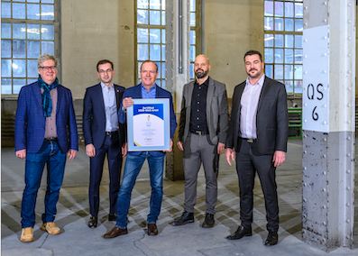 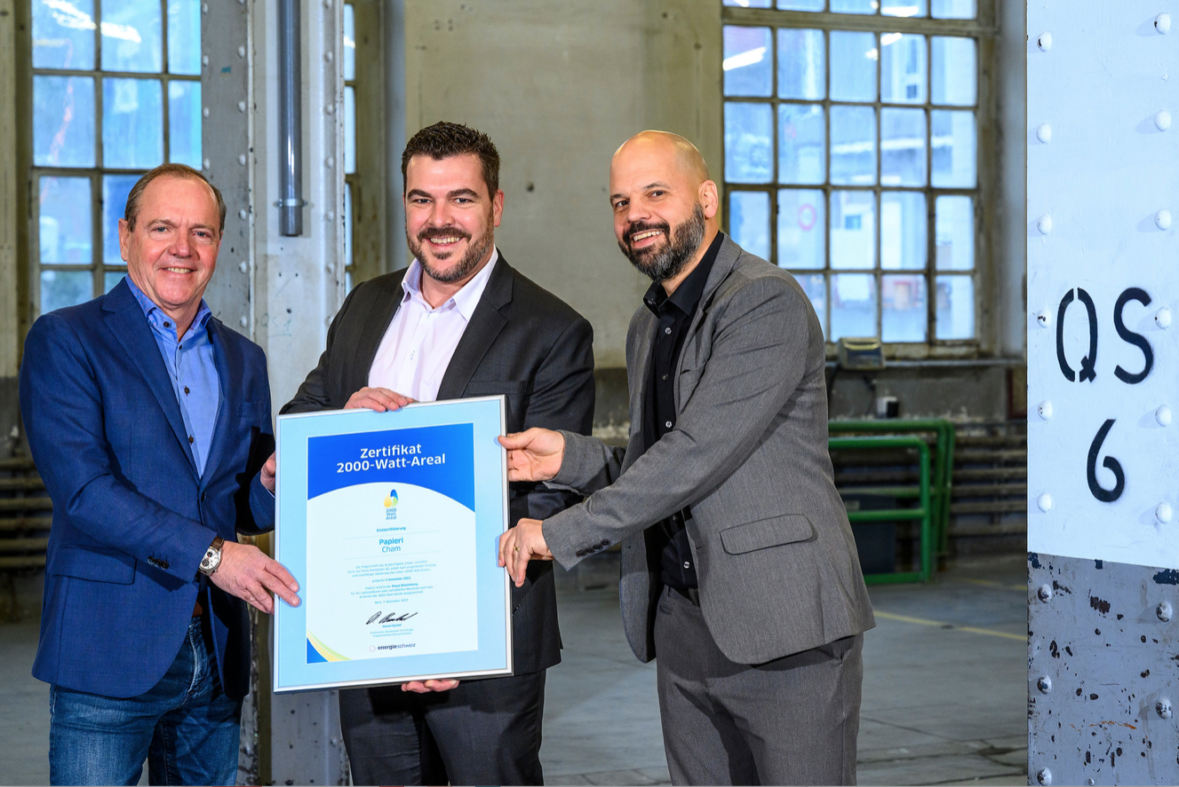 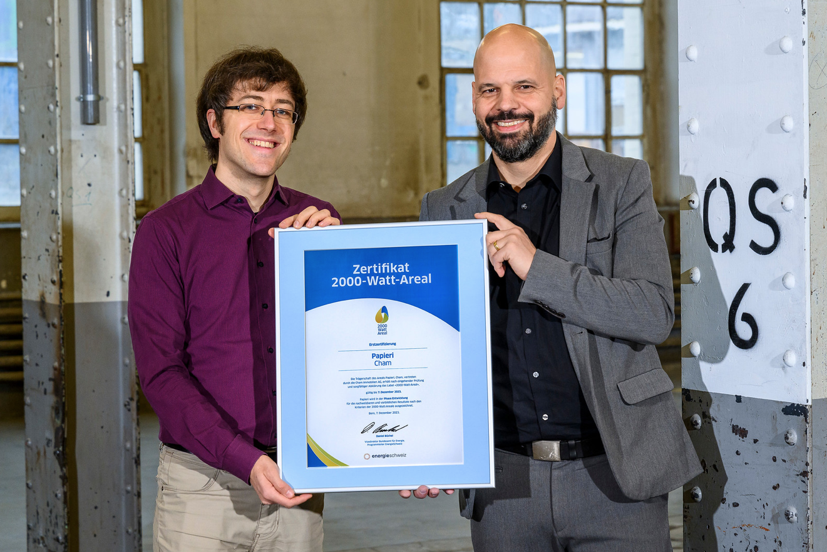
Bild 1 Bild 2 Bild 3
Legenden:
Bild 1 von links: Daniel Kellenberger i.A. des Bundesamtes für Energie, Drin Alaj, Vorsteher Verkehr und Sicherheit der Einwohnergemeinde Cham, Philipp Buhofer, Verwaltungsratspräsident Cham Group, Lukas Fehr, Leiter Entwicklung Cham Group, Florian Weber, Regierungsrat
Bild 2 Regierungsrat und Baudirektor Florian Weber freut sich mit Verwaltungspräsident Philipp Buhofer und Lukas Fehr, Leiter Entwicklung der Cham Group
Bild 3 Massgeblich an der erfolgreichen Zertifizierung beteiligt: Matthias Schlegel, 2000-Watt-Areal Berater Amstein+Walthert (links) und Lukas Fehr, Leiter Entwicklung der Cham Group (rechts)

Download hochaufgelöste Bilder

Dafür steht das Zertifikat «2000-Watt-Areal»
Das Zertifikat für «2000-Watt-Areale» zeichnet Siedlungsgebiete aus, die einen nachhaltigen Umgang mit Ressourcen für die Erstellung der Gebäude, deren Betrieb und Erneuerung sowie die durch den Betrieb verursachte Mobilität nachweisen können. Die Auszeichnung wird durch das Bundesamt für Energie (BFE) übergeben. Der Trägerverein Energiestadt stellt die Zertifizierung sicher. Das Zertifikat 2000-Watt-Areal wird für eine Arealentwicklung erteilt. Sobald das Projekt so weit umgesetzt ist, dass über 50% der Gebäudeflächen neu genutzt werden, kann das Areal ein neues Zertifikat «2000-Watt-Areal» beantragen.
Konzipiert wurde das Zertifikat im Rahmen des Bundesprogrammes EnergieSchweiz. Das Bundesamt für Energie fördert damit die Umsetzung der nationalen Energiepolitik in den Bereichen Energieeffizienz und erneuerbare Energie. Mit dem Programm «Energie Schweiz» unterstützt das BFE gezielt Projekte auf kommunaler Ebene.
Siehe auch: www.2000watt.swiss
Für weitere Informationen:

Kathrin Sonderegger, Verantwortliche Kommunikation Cham Group AG
Email kathrin.sonderegger@chamgroup.ch
Telefon +41 41 508 08 23

IR-Beauftragter Cham Group AG
Edwin van der Geest
E-Mail: investoren@chamgroup.ch
Telefon: +41 79 330 55 22

Über die Cham Group
Die Immobiliengesellschaft Cham Group konzentriert sich auf die Entwicklung des Papieri-Areals im Zentrum von Cham. Durch ihr integriertes Geschäftsmodell deckt sie den gesamten Lebenszyklus ihrer Liegenschaften von der Entwicklung über den Bau bis zu Bewirtschaftung und Werterhaltung ab. Weiteres Wachstum kann die Firma durch Zukäufe von zusätzlichen Entwicklungs- und Anlageliegenschaften in der erweiterten Region generieren. In einem ersten Schritt wurde das an das Papieri-Areal angrenzende Pavatex-Areal erworben, das langfristig ebenfalls entwickelt werden soll.

